**// MÔ TẢ NGHIỆP VỤ - QUAN HỆ TRONG HỆ THỐNG //**

1. Mô tả nghiệp vụ

- Yêu cầu tạo ứng dụng cho phép người dùng đăng ký tài khoản, đăng nhập vào ứng dụng, sau đó có thể đăng bài, kết hợp tương tác nhận xét.

1. Quan hệ trong hệ thống

- Hai bảng dữ liệu lưu trữ thông tin bài viết và bảng lưu dữ liệu bình luận của các bài viết. Hình ảnh bài viết được lưu tại Storage/blog_images

**+ Posts** (postKey (Mã bài viết), description (mô tả nội dung bài viết), picture (hình ảnh bài viết), timeStamp (thời gian đăng bài), title (tiêu đề bài viết), userId (mã người dùng), userPhoto (hình ảnh người dùng))

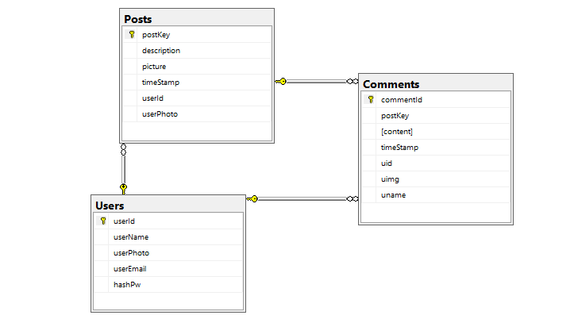**+ Comments** (#postKey (Mã bài viết), commentId (mã bình luận), content (nội dung), timeStamp (thời gian bình luận), uid (mã người dùng), uimg (hình ảnh người dùng), uname (tên người dùng))

1. Công nghệ sử dụng

- Xây dựng ứng dụng Android, với ngôn ngữ lập trình chính là Java. Kết hợp Firebase để tạo login, bên cạnh là Realtime Database, dữ liệu lưu dưới dạng tree json hiện đại tiện lợi hơn nhiều so với một số Hệ Cơ sở dữ liệu truyền thống.

- Sử dụng Authentication tạo login bằng email, lưu ảnh người dùng trong Storage/user_photos

- Kết nối với API firebase.